中共闵行区教育局委员会
优秀共产党员推荐和审批表
填报单位：上海市莘城学校 |  |  |  |  | 填报日期2016年5 月18 日
姓 名 | 朱红 | 性别 | 女 |  | 民 族 | 汉 | 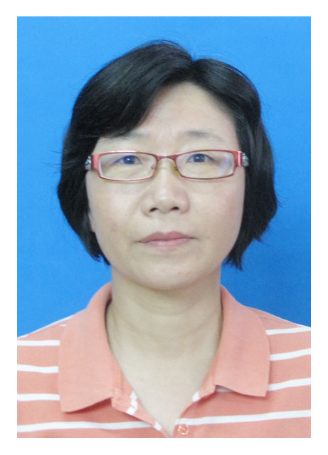
出生年月 | 1966.6 | 参加工作时间 |  |  | 1984.7
入党时间 | 2001.6 | 文化程度 |  |  | 大专
工作单位及职务 | 上海市莘城学校，教师
身份证 号码 | 310221196606060423 |  |  | 联系方式 |  |  | 13917105633
单位地址 | 闵行区普洱路158号 |  |  | 邮编 |  |  | 201199
家庭地址 | 闵行区锦梅路1258弄17号402 |  |  | 邮编 |  |  | 200237
曾受表彰情况 | 2009.4，记大功  2011.9，闵行区师德标兵提名奖  2012.9，闵行区园丁奖
主要  事迹 | 朱红同志作为一名党员，她时刻坚定共产主义信念，积极参加“保持共产党员的先进性”、“科学发展观”的学习活动，笔记详细认真，体会总结深刻，努力使自己的行为和党的要求保持一致，规范个人的言行，紧密团结在党支部的周围，让自己的思想行动和组织保持一致，处处起模范作用。  “千教万教教人求真，千学万学学做真人”，这是朱红同志从教30年来追求、实践的教育格言。  朱老师爱岗敬业、一丝不苟。记得朱老师刚来我校那年接了五年级的一个毕业班，这是学校建校来第一个小学毕业班，学生的学习、行为差异很大。朱老师每天很早到校，不是给学生个别辅导，就是找学生个别交谈，经过一年细致、耐心的教育，全班学生成绩有了很大提高；班中脾气暴躁，师生不大敢惹的小李同学有了极大的转变——进入六年级还参加了班干部竞选。在来到莘城学校的九年中，朱老师兢兢业业，从不迟到早退，那时学校有及时假，她几乎都放弃的。对于学校的工作、开展的活动，她都能服从安排，并积极响应，所写的《找回孩子的自尊》获区心理案例三等奖；《让爱架起沟通师生情感的桥梁》获区教育论文三等奖。  朱老师的课堂教学扎实、有效。虽然她从教已有20多年，但她不躺在经验上，从教材、学生上认真备课，让新理念进入课堂。在我们学校常规的“新进教师课堂比武”中获第二名；在学校开展“以学定教，合作高校”的全校性课堂展示中，以扎实的基本功，平等的师生互动，清晰的学法指导赢得学校老师们的好评。所带班级学生成绩名列教研组榜首，都超联考或统考均分。  朱老师教育学生，严格中充满着关爱。她关注学生的学习进步，也注重学生的思想成长。谁学习不认真，谁行为不规范了，批评教育是逃不了的，所以她所带的班级学习、行为都稳定。同样，班中哪位学生病了、家中因急事请假了，她都会抽空去看，并为该生及时补上所缺的课，辅导作业。有一年班中来了位溜生，朱老师第一天的介绍“我们班新来了一位学生，大家欢迎”，让孩子及其家长非常感激，保护了孩子的自尊心。她在平时的教育中贯彻着我们莘城学校的教育理念：“在乐学中会学、善学；在成功中成人、成事”。  朱老师尊重家长，善于沟通。虽然现在她因为身体原因不做班主任了，但她依然经常与家长联系沟通；还应德育部主任邀请对学校0——6年的年轻班主任就“如何进行家访”进行讲座；平时依然关注学生行为，处处实践者“人人都是德育工作者”的责任。  朱老师对待同事热情、真诚，以共产党员的要求成为老师们的榜样。她工作中从不斤斤计较，给学校老师的印象是“谦虚、友善”，尤其是对年轻老师不保守，特别是作为一名党员，对于责任区的老师真诚的交流，真诚的帮助；毫不保留的带教着她的徒弟。她处处注重自身的形象，受到了学生的喜爱，家长的尊重；得到了同事的赞许，领导的信任，多次被评为优秀班主任，曾获区记大功、区园丁等荣誉称号。  “衣带渐宽终不悔，为伊消得人憔悴”，朱红同志在平凡的教师岗位上实践者我们学校的莘城精神：求真、开拓、执著、奉献，她始终无怨无悔；始终以一名共产党员的标准严格要求自己，当好表率，并以个人的人格魅力去影响身边的同事。
本单位  党组织  意 见 | 盖 章  年 月 日
党 委  意 见 | 盖 章  年 月 日
备注

